o02/05 RM 03983
Conhecendo o Computador

Atividade – Página: 9
Complete com as vogais que faltam nos nomes dos periféricos abaixo. Utilize a fonte Tahoma com tamanho 20 e altere a cor da vogal para azul e deixe sublinhado.
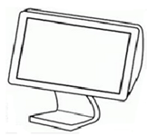monitor
Mo_nuu_tor
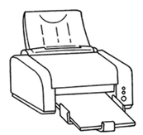
Impr_ssor_eaaaaaaaaaaaaa
imprssorg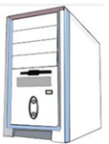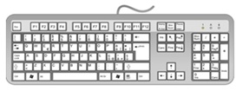
G_bin_te
ga
T_cl_do
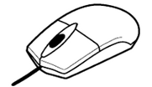
Mo_s_
ga
9

